Ich bin ein Prisma, bei mir stimmt alles:  Die Grundfläche ist ein Vieleck und genauso groß wie die gegenüberliegende Fläche.  Die Seitenkanten sind alle parallel und alle gleich lang. | 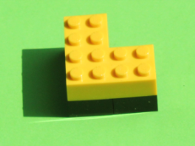 | 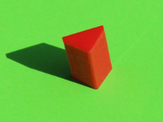 | 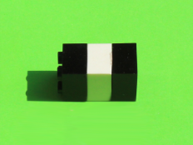 | 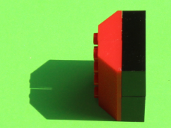
Ich bin kein Prisma, weil …  … die Grundfläche kein Vieleck ist. | 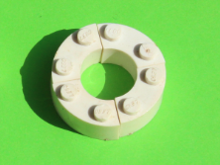 | 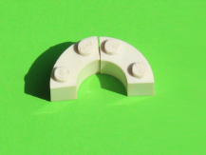
Ich bin kein Prisma, weil …  … die Grundfläche nicht genauso groß ist  wie die gegenüberliegende Fläche. | 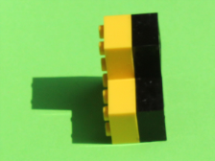 | 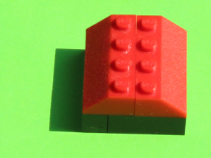
Ich bin kein Prisma, weil …  … die Seitenkanten entweder nicht alle  parallel oder nicht gleich lang sind. | 